Учебная эколого-географическая практика у студентов направления «Экология и природопользование», профиль «инженерно-экологические изыскания и проектирование».

В летний период (26.06-08.07.2017) у студентов направления «Экология и природопользование», профиль «инженерно-экологические изыскания и проектирование» прошла учебная эколого-географическая практика под руководством кандидата географических наук, преподавателя Спесивого Олега Викторовича.
Целью практики было изучение и укрепление усвоенного материала по основным географическим дисциплинам, овладение навыками и методами полевых исследований, изучение природных комплексов в районах проведения полевой практики, изучение взаимодействий компонентов природы между собой.
Задачи практики - расширить кругозор о рельефе, климате, почве, ландшафте и гидрологии; познакомиться с методами географических исследований таких, как: барометрическое нивелирование, гидрологические, и климатические наблюдения; изучение влияния различных факторов на микроклимат, почвообразование и растительность.

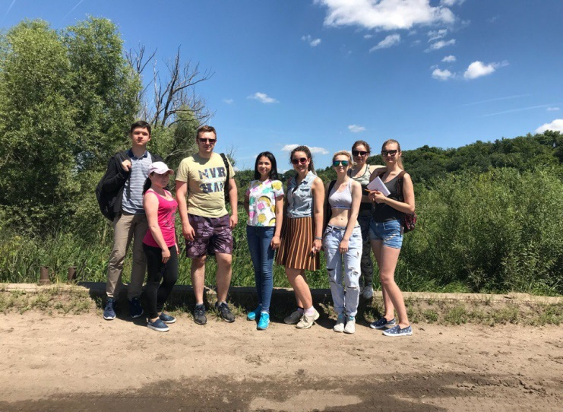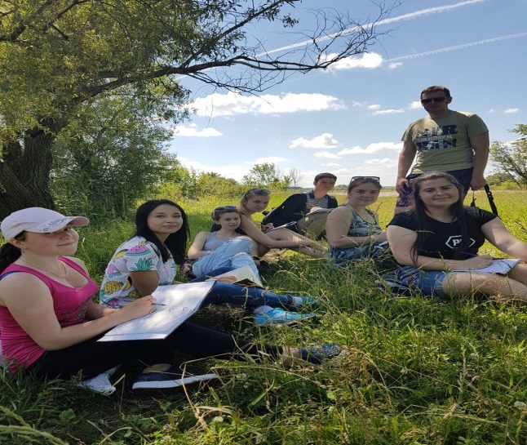
К работе готовы. Заполнение полевых дневников.
Практика проходила на территории г. Воронежа и его окрестностях (г. Семилуки, с. Кривоборье)
Этапы практики:
Подготовительный этап - вводная лекция и знакомство с районами полевой практики по литературным и картографическим данным, выявление особенностей отдельных районов полевой практики, построение маршрутов изучения. Ознакомление с устройством и принципом работы необходимого оборудования.
Полевой - выявление и изучение отдельных особенностей рельефа, растительного покрова, почвообразования, микроклимата на отдельных участках, сбор данных по приборам.
Камеральный - обработка полевых наблюдений, составление графиков, профилей, картосхем.
Заключительный – оформление отчета, зачет по полевой практике.
Полевые исследования способствуют лучшему закреплению изученного материала и расширению знаний студентов, полученных на лекционных занятиях по климатологии, биологии, географии, гидрологии.
За время проведения полевой практики были изучены микроклиматические особенности на примере ЦПКиО Динамо, природный комплекс и уровень антропогенной нагрузки на территории СК СДЮСШОР №12 «Олимпик», почвенно-растительный покров территории в районе опытного хозяйства ВГАУ, строение долин рек Дон, Воронеж и Усманка и особенности природных комплексов на данной территории.

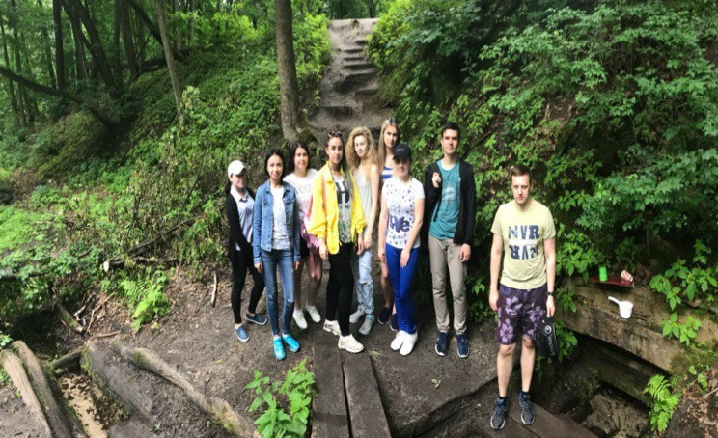
Окрестности г. Воронежа.

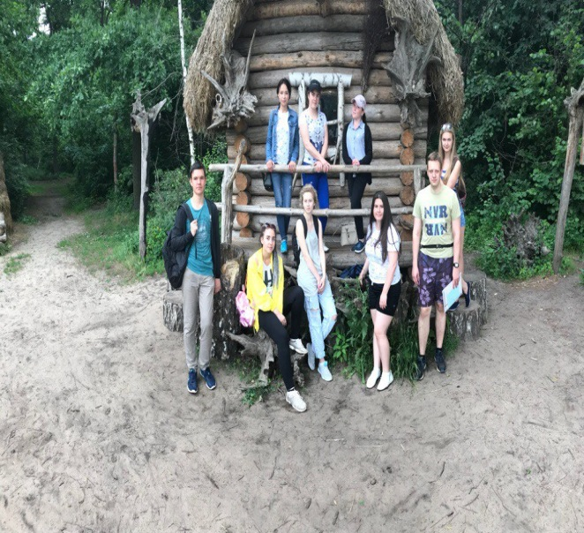

Информацию предоставила бакалавр 2 курса Сидорова А.
Фотоматериалы предоставлены бакалаврами 2 курса
направления «Экология и природопользование».

